如何破解压缩文件密码

* |**应该很多人都碰到过RAR加密、解密的问题吧。简单给大家介绍下如何用工具来破解RAR密码！我们所利用的工具，就是“ARPR”、相信有些人肯定知道。**

[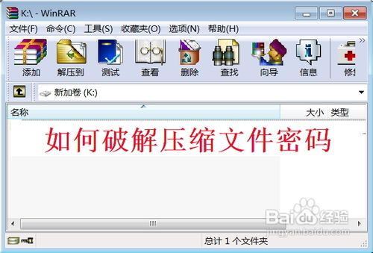](http://jingyan.baidu.com/album/a948d651b954a90a2dcd2e30.html?picindex=1)

工具/原料

* WinRAR
* Advanced RAR Password Recovery(ARPR)​
* ​Win 7操作系统​

一、加密文件

1. 1

右键单击“winrar_encrypt”文件夹，在右键菜单中选择“添加到压缩文件”，出现“压缩文件名和参数”对话框。

[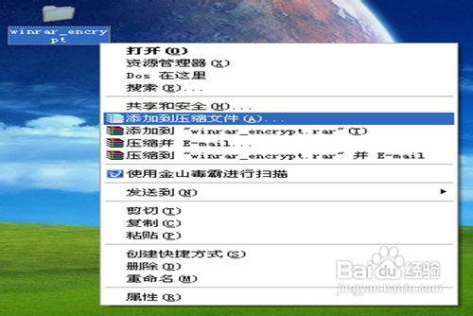](http://jingyan.baidu.com/album/a948d651b954a90a2dcd2e30.html?picindex=2)

1. 2

选择“高级”选项卡，单击“设置密码”按钮，出现“带密码压缩”对话框。其中“加密文件名”的选项是指在没有密码的情况下打开该压缩包后是否能够看到被压缩文件的文件名。

[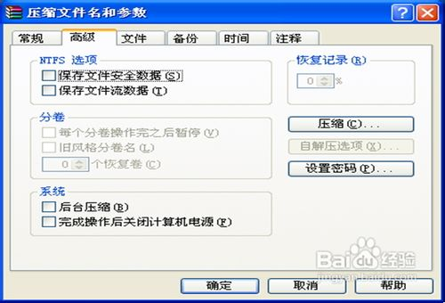](http://jingyan.baidu.com/album/a948d651b954a90a2dcd2e30.html?picindex=3)

1. 3

输入压缩密码后单击“确定”按钮。

[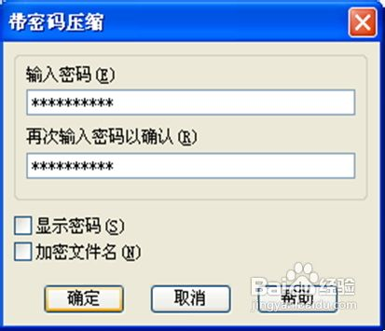](http://jingyan.baidu.com/album/a948d651b954a90a2dcd2e30.html?picindex=4)

END

二、解密文件

1. 首先我们打开ARPR！如下图。

[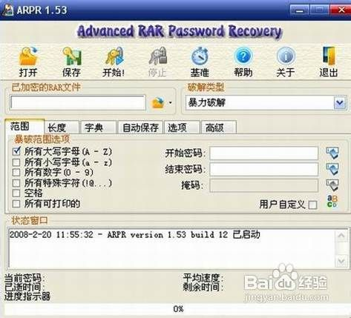](http://jingyan.baidu.com/album/a948d651b954a90a2dcd2e30.html?picindex=5)

1. 看看要破解密码的RAR！如图：我们看到，要解压成功必须知道密码才行。

[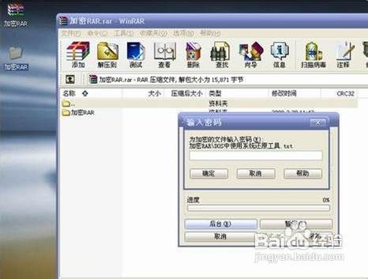](http://jingyan.baidu.com/album/a948d651b954a90a2dcd2e30.html?picindex=6)

1. 我们来打开所需要解压的文件！如图：按红色方框的按扭，选择所需解压的文件。

[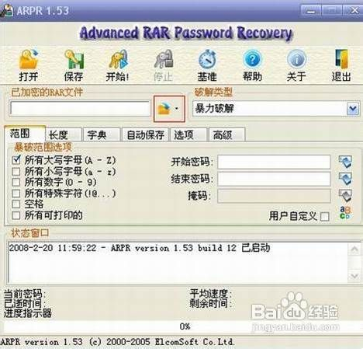](http://jingyan.baidu.com/album/a948d651b954a90a2dcd2e30.html?picindex=7)

1. 选中并打开该文件，如图：选中所需解压的文件。

[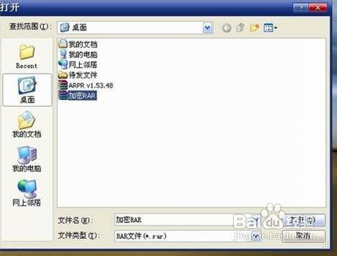](http://jingyan.baidu.com/album/a948d651b954a90a2dcd2e30.html?picindex=8)

1. 选择暴破范围选项，如图：红色框里就可以选择范围，假设我现在知道密码是大写字母，我就只勾上第一个就好了！

[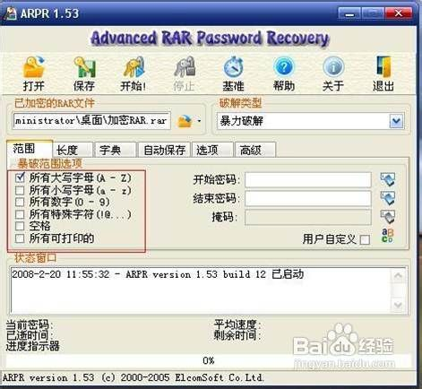](http://jingyan.baidu.com/album/a948d651b954a90a2dcd2e30.html?picindex=9)

1. 破解类型选择，如图：选择的是暴力破解！
2. 选择密码长度，如图：我现在先用3位密码来讲解给大家看！我们选择最大密码长度为3。  如果日后要破长的密码，可以改变这个数值，不过密码越长，破解的时间也相对比较长！

[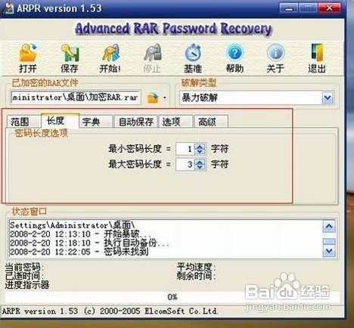](http://jingyan.baidu.com/album/a948d651b954a90a2dcd2e30.html?picindex=11)

1. ​点击开始按扭，如图：这是正在破解密码过程！

[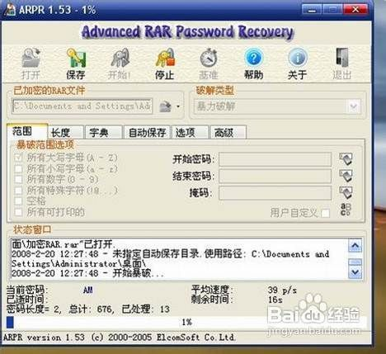](http://jingyan.baidu.com/album/a948d651b954a90a2dcd2e30.html?picindex=12)

1. 成功破解密码，如图：密码破解成功，来看看，用红色框框着的就是密码！密码为：ABC，我先用一个稍微简单一点的密码演示给大家看，如果日后要破解比较复杂的密码，步骤也是一样的，只不过“密码长度”和“暴破选项范围”要改变一下，就看大家了！

[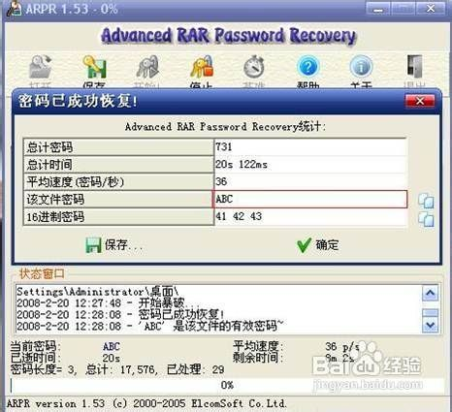](http://jingyan.baidu.com/album/a948d651b954a90a2dcd2e30.html?picindex=13)

1. 这就是我们成功破解的压缩文件夹了，如图：破解成功，以上就是文件夹里面的东西！  如果密码太过于复杂的话，有大小写英文、数字，不知道长度的话，那么破解起来就要时间长一点了！

[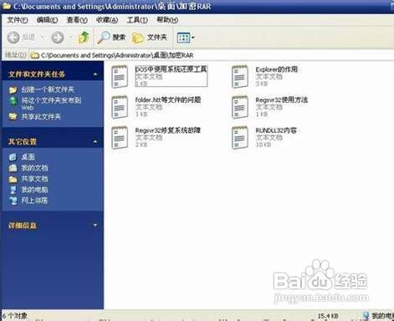](http://jingyan.baidu.com/album/a948d651b954a90a2dcd2e30.html?picindex=14)

END

注意事项

* ​破解密码只可用于自己忘记密码的情况下破解自己的文件，禁止非法使用！